**PAD软件操作说明**

1. 安装GZ_SpotVisual.apk（android版本5.0及以上）
2. 安装成功后，打开App，点击左上方的”…”，弹出以下界面

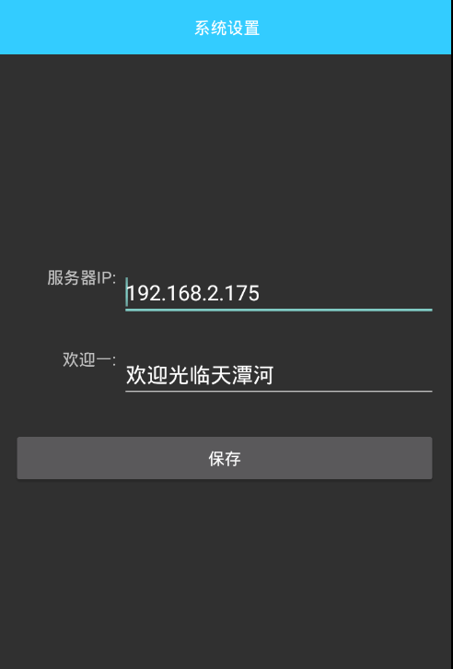

1. 输入服务器IP地址和欢迎用语，点击“保存”
2. 重启App运行